管理体系审核记录表
过程与活动、  抽样计划 | 涉及  条款 | 受审核部门：运营管理部（市政道路） 主管领导：金峰 陪同人员：穆应应 | 判定
 |  | 审核员：李俐 审核时间：2020年12月20-21日
审核条款：Q:7.1.3基础设施、7.1.4过程运行环境、7.1.5监视和测量资源、8.5.1生产和服务提供的控制、8.5.2产品标识和可追朔性、8.5.3顾客或外部供方的财产、8.5.4产品防护
E/O:8.1运行策划和控制、8.2应急准备和响应
基础设施  过程运行环境  监视和测量资源管理管理 | Q7.1.3  Q7.1.4  Q7.1.5 | 组织提供的市政道路及基础设施的维护保养运行服务，在手册中7.1.3中对基础设施，7.1.4过程运行环境，7.1.5中对监视和测量资源管理进行了规定；市政道路及基础设施的维护保养地址为：陕西省西咸新区沣西新城西咸国际文化教育园中央大街。  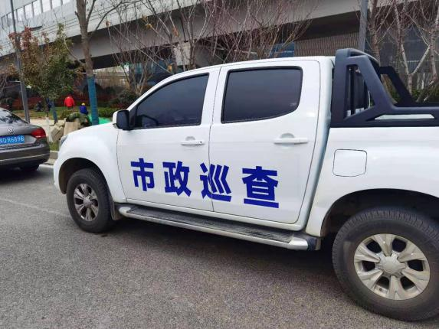  现场查看所涉及的设备情况，市政道路及基础设施的维护保养过程中使用的设备：市政巡查车、对讲机、警示牌、伸缩围栏、反光路锥、铁锹、铁镐等；市政道路维修过程外包给陕西重德和众建设工程有限公司。上述设备管理基本符合。  现场查看：公司管理手册7.1.4章节，规定了现场过程运行环境的控制要求。  市政道路及基础设施的维护保养的现场，无温度/湿度/洁净度等特殊环境控制要求，查看的办公场所，环境整洁，通道宽畅，采光良好，区域划分清晰，符合规定要求。  提供了监视测量设备涉及钢卷尺、数字万用表等，询问计量器具管理情况，目前计量器具配备基本充分，日常由操作人员进行使用。钢卷尺于2020年11月15日在陕西省计量科学研究院进行了校准，证书编号：XL3205；数字万用表于2020年11月15日在陕西省计量科学研究院进行了校准，证书编号：XL6503。 | Y
产品和服务提供的控制  标识和追溯管理 | Q:8.5.1  Q8.5.2 | 本次市政道路及基础设施的维护保养服务。基本服务流程：  市政道路及基础设施的维护保养服务：现场巡查-发现问题-反馈给城管局-城管局下发派工单-选择外包方实施维修（外包）-验收。  a)、运营管理部按照策划的流程提供市政道路及基础设施的维护保养服务。有相关手册、程序文件以及作业文件等，如《市政道路与基础设施养护管理实施细则》包含了市政道路巡检项目、电气巡检项目等内容。  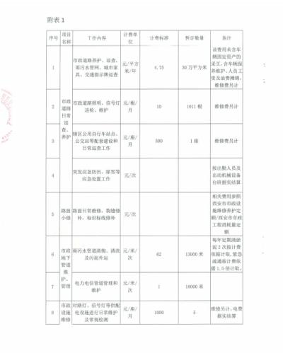  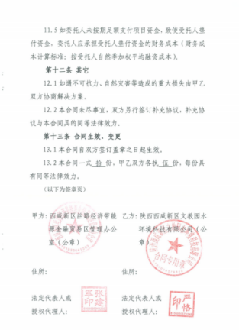  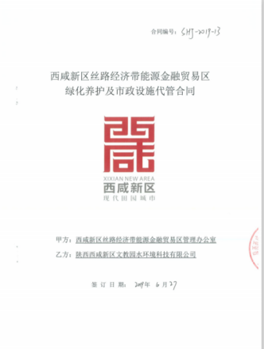  查看公司与客户西咸新区丝路经济带能源金融贸易区管理办公室签订的《西咸新区丝路经济带能源金融贸易区绿化养护及市政设施代管合同》，规定了市政道路及基础设施的维护保养运行维护服务需完成的工作内容。  b)、公司编制的“市政道路及基础设施的维护保养操作规程”，规定了监视和测量资源的管理要求。市政道路及基础设施的维护保养主要为市政道路巡检项目、电气巡检项目等，主要的监视测量设备为钢卷尺、数字万用表，于2020年11月15日在陕西省计量科学研究院进行了校准。确认上述监视和测量设备能满足产品测量需求。  c)、1、查“市政道路及基础设施的维护保养操作规程”中规定日常巡查：路及绿地巡检项目：1路面外观的完好情况。沥青路面的主要损坏类型包括：线裂、网裂、龟裂、壅包、车辙、沉陷、翻浆、剥落、坑槽、啃边、路恇差、唧浆、泛油、松散、脱皮等；人行道的主要损坏类型包括：裂缝、松动或变形、残缺等。2 路基完好情况。主要包括：路基、路肩、边坡、挡土墙等。路基的主要损坏类型包括：翻浆、沉陷、空洞、塌陷、滑移等。3 附属设施的完好情况。主要包括：标志牌、分隔带、护栏和隔离墩、涵洞、边沟、排水沟、截水沟、检查井、雨水口、路缘石等。  市政道路及基础设施的维护保养现场与运营管理部负责人金峰沟通，公司要求每天对市政道路现场进行巡查，巡查结果登记在《市政道路巡查情况登记表》中，巡查的内容包含：沥青路面有无破损、积水、人行道有无破损、路基有无缺陷、分隔离带有无缺失、护栏有无缺失、雨水井有无缺失、积水、污水井有无缺失、积水、检查井有无缺失、积水、标志牌有无缺失、积水、路灯有无破损、变形、路灯检修口有无缺失、路灯亮灯情况是否正常、路灯线路有无裸露、漏电、路灯有无编号缺失、信号灯灯柱有无变形、信号灯有无闪退、灭灯、其他情况。  现场抽查了2020年12月18日的巡查记录：巡查路段：文教园道路，巡查人：孙凯、江攀，巡查情况：发现科技路中段路面开裂，以及秦皇大道与科技路十字向北50米处路缘石损坏，其他项目正常。  现场抽查了2020年12月2日的巡查记录：巡查路段：文教园道路，巡查人：高可强、孙凯、江攀，巡查情况发现：文教一路与沣柳路叉口西人行道块破损，以及中央大街与文教八路东北角灯不亮，其他项目正常。  现场抽查了2020年12月1日的巡查记录：巡查路段：文教园道路，巡查人：孙凯、江攀、高可强，巡查情况发现：科技路与王马路十字中央分隔带西路缘石损坏，其他项目正常。  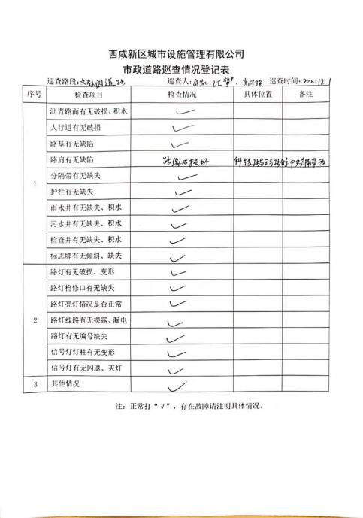  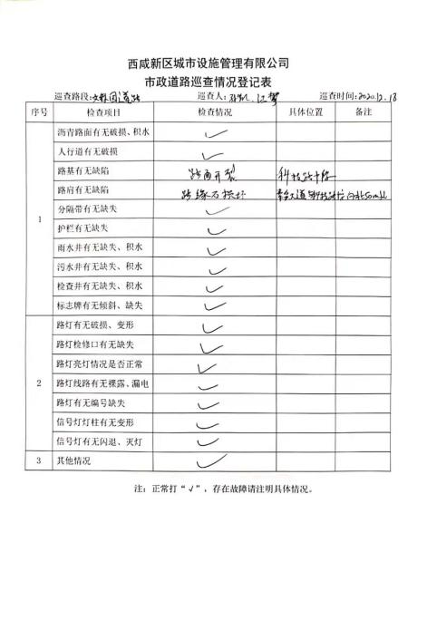  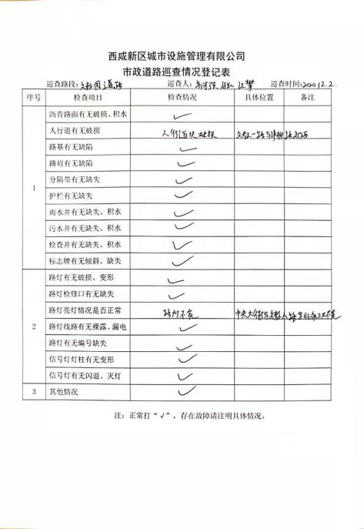  现场巡查发现异常情况后，由巡查人员上报给当地市政管理部门，由市政管理局下发《派工单》，运营管理部接收到《派工单》后，联系市政基础设施维修外包单位：陕西重德和众建设工程有限公司，进行进场维修，维修完成后由市政管理部门进行验收，形成《工程验收单》。  查2020年8月25日由西咸能源金融贸易区管理办公室城市管理部派发的《派工单》，编号：ZDBGS-2020-CS007，施工单位：西咸新区城市设施管理有限公司，项目：2020年8月25日，巡查发现文教二路与中央大街路口道牙上透水砖缺失及混凝盖板周边透水砖缺失，存在安全隐患，安排维修单位及时修复，消除安全隐患。2020年9月24日对此维修项目进行了现场验收，《工程验收单》编号：ZDBGS-2020-CS007，验收内容：2020年9月24日，对文教二路与中央大街路口道牙上透水砖缺失及混凝盖板周边透水砖缺失进行修复。人工：3人日；材料：人行道灰色透水砖20*10*6cm20块；水泥砂浆0.5m³；机械：运输车辆1台班；垃圾外运0.2m³，运输距离11Km。有施工单位、城市管理部门签字确认。  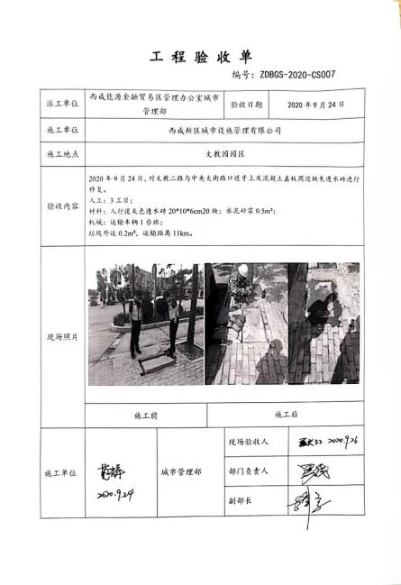  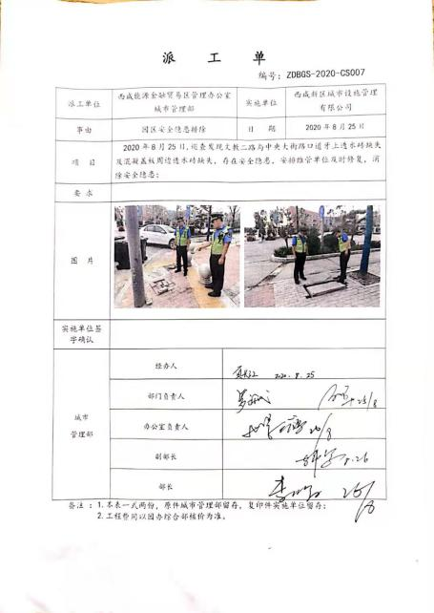  查2020年8月25日由西咸能源金融贸易区管理办公室城市管理部派发的《派工单》，编号：ZDBGS-2020-CS006，施工单位：西咸新区城市设施管理有限公司，项目：1、2020年8月24日，巡查发现中央大街与科技路路口1处电力井盖破损，存在安全隐患，安排维管单位及时更换，消除安全隐患。2、2020年8月25日，巡查发现中央大街与文教六路西北角1处电力井盖破损，存在安全隐患，安排维管单位及时更换，消除安全隐患。3、2020年8月25日，巡查发现科技路与沣柳路路口向西15米处1处电力井盖破损，存在安全隐患，安排维管单位及时更换，消除安全隐患。  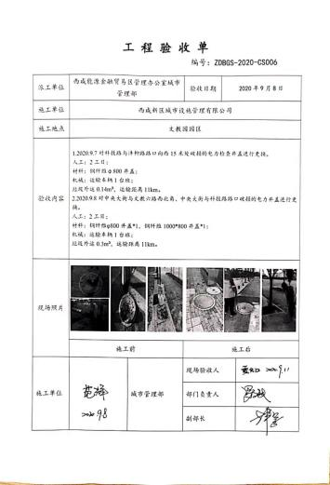  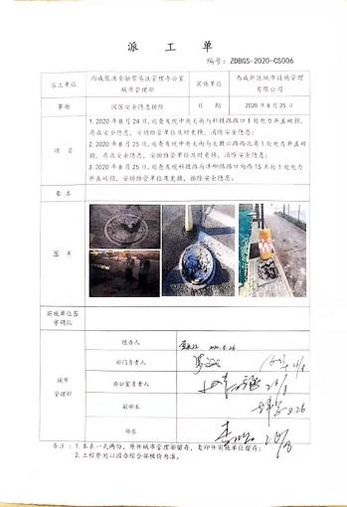  2020年9月8日对此维修项目进行了现场验收，《工程验收单》编号：ZDBGS-2020-CS006，验收内容：1、2020年9月7日，对科技路与沣柳路路口向西15米处1处电力井盖进行修复。人工：2人日；材料：钢纤维800井盖；机械：运输车辆1台班；垃圾外运0.14m³，运输距离11Km。2、2020.9.8对中央大街与科技路路口、中央大街与文教六路西北角1处电力井盖进行更换。人工：2人日；材料：钢纤维800井盖*1，钢纤维1000*800井盖*1；机械：运输车辆1台班；垃圾外运0.3m³，运输距离11Km。有施工单位、城市管理部门签字确认。  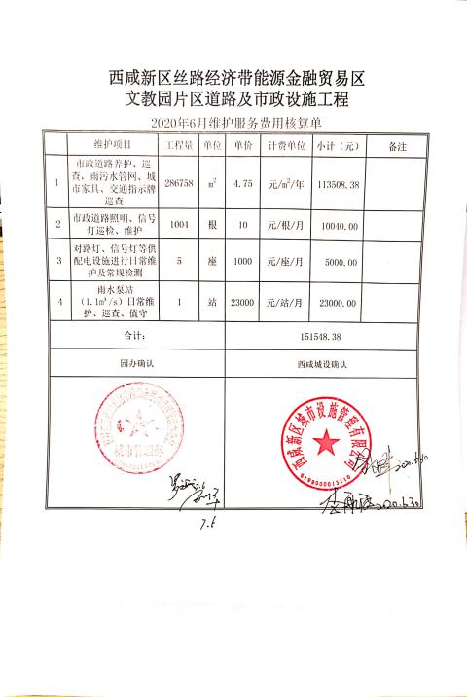  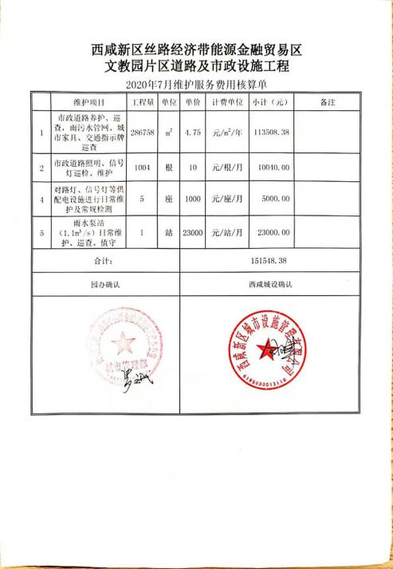  现场查《西咸新区丝路经济带能源金融贸易区文教园片区道路及市政设施工程-2020年7月维护服务费用核算单》，其中对7月份的各项维护内容以及工程量进行了核算确认：1、市政道路养护、巡查，雨污水管网、城市家具、交通指示牌巡查，工程量286758平方米；2、市政道路照明、信号灯巡检、维护，工程量1004根；3、对路灯、信号灯灯供电设施进行日常维护及常规检测，工程量5座；4、雨水泵站日常维护、巡查、值守1站。  市政道路施工单位为外包方陕西重德和众建设工程有限公司，暂无外包方施工维修过程的记录，已提出改进要求，下一年度监督审核时再查。  d)、现场巡视：办公、生产环境光照、温度适宜，通风良好，电路布线合理、电气插座完整，未见破损，办公场所物品摆放整齐、有序，未见随意乱放私人物品的情况，未见用电不当等安全隐患及不良影响现象。  确定并提供了产品要求所需的工作环境，工作环境适宜，现有工作环境能满足提供合格服务的需要。  e)、根据部门领导介绍及查证，公司目前现有一支专业的市政道路及基础设施的维护保养运行维护人员，其中市政道路及基础设施的维护保养工程师张浩钧，本科西北农林科技大学，水利水电工程，有二级建造师证；工程师程晓臣，本科西安建筑科技大学华清学院，给水排水工程，有助理工程师职称证，可满足运行维护服务要求。  f)、市政道路及基础设施的维护保养无需要确认过程。  g)、市政道路及基础设施的维护保养运维过程通过专人负责、专用标识等措施起到了防错作用；公司编制的《市政道路与基础设施养护管理实施细则》规定了操作的步骤、方法、注意事项等，操作人员直接按要求进行控制，防止人为错误。  根据部门负责人金峰介绍，采取上述防止人为错误的措施，效果明显。管理体系运行以来，没有发生人为错误造成过程失控的情况。  现场观察：  运营管理部市政道路及基础设施的维护保养员工张浩钧、董三江正在科技路维护市政道路。  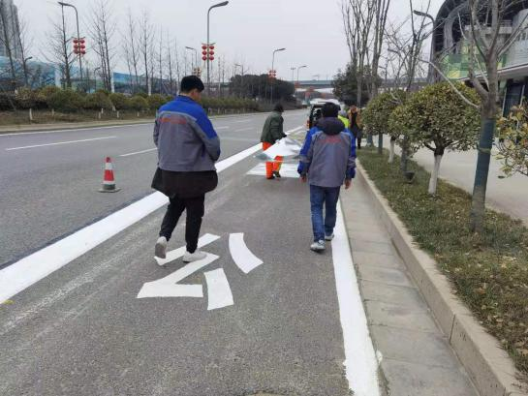  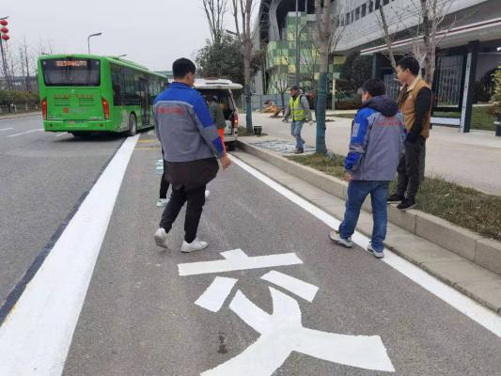 | Y
顾客及外部供方财产 | Q8.5.3 | 公司提供市政道路及基础设施的维护保养服务，主要的顾客财产为顾客场所及顾客信息，截止目前顾客信息中未发现使用和管理不当造成问题的情况。 | Y
产品防护及服务交付后的活动 | Q8.5.4 | 公司对市政道路及基础设施的维护保养服务的防护实施控制：  公司自体系运行以来，未发生由于防护不当导致市政道路及基础设施的维护保养服务质量事故的情况，防护措施能够满足要求。  防护的管理符合标准要求。  现场产品防护能够按照策划的要求实施，满足策划的要求。市政道路及基础设施的维护保养完成后，市政道路及基础设施的维护保养会继续做好客户反馈信息的处置，按照信息沟通程序等做好沟通。  截止目前没有发生交付后客户投诉的情况。 | Y
运行策划和控制 | EO  8.1 | 运营管理部按照风险机遇、环境因素、危险源的识别和评价情况以及所确定的应对措施，进行贯彻实施。  涉及的环境因素和危险源主要为固体废物、噪音及潜在火灾；用电超出负荷、线路老化等造成潜在火灾，机械伤害，电气设备的触电等。  现场设置了防火标识，配备消防器材、检查用电安全等。  施工过程按照作业要求做好，主要对各类维修后的一般固废，由施工单位交给市政环卫统一处理。  目前上下班运营管理部人员配戴口罩防护设施，办公室统一组织上班人员测量体温并登记信息，对外来人员进行温度测量及查看健康码。对提供各类辅助材料的供方单位发环境和安全告知书，内容涉及产品环境和安全影响、运输过程环境和安全要求等信息。 | Y  N
应急准备和响应 | EO  8.2 | 编制了《应急准备和响应管理程序》，查看内容基本符合要求。  本项目截止目前没有发生需响应的突发情况。如有发生按照相关应急预案进行管理。 | Y

说明：不符合标注N

